Δελτίο Τύπου

23 Ιανουαρίου 2013
Νέο Honda Civic 1.6 i-DTEC
…στην αιχμή της πετρελαιοκίνησης

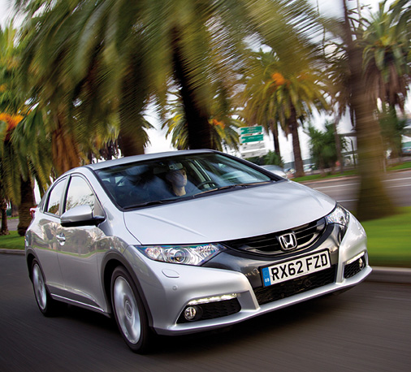
Η 9^{η} γενιά του Honda Civic που παρουσιάστηκε για πρώτη φορά στο Σαλόνι Αυτοκινήτου της Φρανκφούρτης 2011 και συνδυάζει την πρακτικότητα με την ευρυχωρία, εφοδιάζεται τώρα με τον πετρελαιοκινητήρα 1.6 i-DTEC, τον πρώτο εκπρόσωπο της νέας φιλοσοφίας Earth Dreams Technology της Honda. Ο νέος πετρελαιοκινητήρας 1.600 κυβ. εκατ. συνδυάζει ανταγωνιστική ισχύ (120 PS) και ροπή 300 Nm με εκπομπές CO₂ μόλις 94 g/km, εξισορροπώντας άριστα την οικονομία καυσίμου με τις επιδόσεις. Η διάθεση του αυτοκινήτου στην Ελληνική αγορά αναμένεται το Μάρτιο 2013.
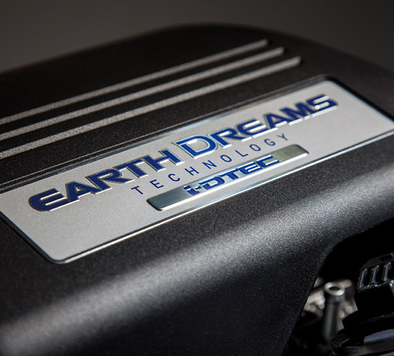
Ο νέος κινητήρας 1.6 i-DTEC σχεδιάστηκε ειδικά για την Ευρωπαϊκή αγορά προκειμένου να ικανοποιήσει τις συνεχώς αυξανόμενες απαιτήσεις των Ευρωπαίων πελατών για κινητήρες diesel χαμηλών ρύπων. Θα παράγεται από μία νέα γραμμή παραγωγής στο Ευρωπαϊκό εργοστάσιο της Honda στο Swindon της Μεγάλης Βρετανίας. Ο 1.6 i-DTEC diesel θα χρησιμοποιείται επίσης στο νέο CR-V (το οποίο κατασκευάζεται στο HUM) μέσα στο 2013, ενώ η φιλοσοφία Earth Dreams Technology θα εφαρμοστεί σε όλους τους μελλοντικούς κινητήρες της Honda. Η νέα φιλοσοφία των κινητήρων Earth Dreams Technology της Honda εκτός από το νέο πετρελαιοκινητήρα θα εφαρμοστεί σε όλους τους μελλοντικούς κινητήρες Honda.

«Πρόκειται για μία εντελώς νέα προσέγγιση» είπε ο Tetsuya Miyake, Project Leader του κινητήρα 1.6 i-DTEC. «Δεν προϋπήρχαν σημεία αναφοράς επειδή οι στόχοι θα ήταν πολύ χαμηλοί. Ήμασταν αποφασισμένοι να δημιουργήσουμε τα δικά μας πρότυπα, τα οποία οι ανταγωνιστές μας θα ακολουθήσουν».

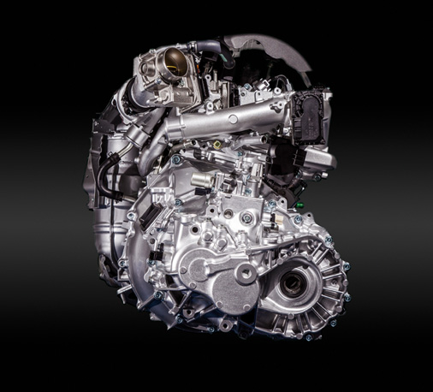
Ο Ελαφρύτερος Diesel στην κατηγορία του
Ο νέος 1.6 i-DTEC της Honda είναι ο ελαφρύτερος diesel στην κατηγορία του, ζυγίζοντας 47kg λιγότερο από τον 2.2 i-DTEC της Honda. Κάθε εξάρτημα έχει επανασχεδιαστεί με κριτήριο τη μείωση του βάρους και των διαστάσεων, ενώ προηγμένες τεχνικές παραγωγής είχαν ανάλογη συμβολή.
Το πάχος των τοιχωμάτων των κυλίνδρων έχει μειωθεί στα 8mm, συγκριτικά με τα 9mm του 2.2 i-DTEC, σημαντικό για κινητήρα diesel. Επιπλέον ελαφρύτερα έμβολα και μπιέλες έχουν χρησιμοποιηθεί στον 1.6 i-DTEC. Κύριος στόχος για τους μηχανικούς εξέλιξης της Honda ήταν η μείωση της μηχανικής τριβής του κινητήρα 1.6 i-DTEC σε επίπεδα βενζινοκινητήρα. «Όλα τα περιστρεφόμενα μέρη βελτιστοποιήθηκαν με γνώμονα τη μείωση της τριβής» σχολίασε ο Tetsuya Miyake. «Αυτό όχι μόνο μειώνει τις εκπομπές ρύπων και την κατανάλωση αλλά βελτιώνει και την απόκριση του κινητήρα, με ή χωρίς γκάζι, δημιουργώντας συνθήκες για πιο απολαυστική οδήγηση. Έχουμε μειώσει τη μηχανική τριβή του κινητήρα σε επίπεδο αντίστοιχο ενός σημερινού κινητήριου συνόλου βενζίνης, που είναι εξαιρετικό επίτευγμα».

Νέο Σύστημα Μετάδοσης
Ένα νέο ελαφρύ και συμπαγές σύστημα μετάδοσης χρησιμοποιείται στο νέο 1.6 i-DTEC Civic. Το 6-τάχυτο μηχανικό σύστημα είναι κατά 7kg ελαφρύτερο από το αντίστοιχο του 2.2 i-DTEC βοηθώντας τον κινητήρα να παράγει μέγιστη ροπή 300NM. Το νέο σύστημα κιβωτίου προσφέρει:
- Κορυφαία απόδοση μετάδοσης
- Ομαλή και ακριβή αίσθηση κατά την αλλαγή σχέσεων
- Νέο σύστημα όπισθεν με αυξημένη ικανότητα μετάδοσης ροπής και πιο αθόρυβη λειτουργία

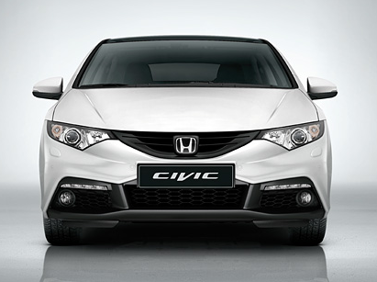
Αεροδυναμική
Το νέο Civic 1.6 i-DTEC διαθέτει μεγαλύτερα και διαφορετικής κλίσης εμπρός και πίσω σπόιλερ για περαιτέρω μείωση της αντίστασης του αέρα και βελτίωση των αεροδυναμικών επιδόσεων και μείωση των εκπομπών CO₂. Διαθέτει τις ίδιες ποδιές μαρσπιέ και ενεργές γρίλιες αεραγωγού του μοντέλου Civic 2.2 i-DTEC που συμβάλλουν στη βελτίωση της αεροδυναμικής απόδοσης. Στις χαμηλές ταχύτητες, όπου η αεροδυναμική είναι λιγότερο κρίσιμη, οι γρίλιες παραμένουν ανοιχτές. Στις υψηλές ταχύτητες, κλείνουν για να επιτυγχάνεται βέλτιστη αεροδυναμική ισορροπία και να μειώνεται η άνωση του εμπρός τμήματος.

Οδική συμπεριφορά
Στο Civic 1.6 i-DTEC έγιναν ρυθμίσεις στην εμπρός ανάρτηση με νέα σαϊλεντμπλόκ στα ψαλίδια που βοηθούν στην αύξηση της εγκάρσιας ακαμψίας σύγκλισης κατά 24%. Αυτή η ρύθμιση αναδεικνύει τα χαρακτηριστικά του νέου κινητήρα με βελτιστοποίηση της γραμμικότητας, της ευστάθειας και της οδικής συμπεριφοράς ώστε να διατηρείται η σταθερότητα και ο έλεγχος κυρίως στις υψηλές ταχύτητες.

Βελτιώσεις εσωτερικού
Το νέο Civic 1.6-litre i-DTEC έχει υποστεί αρκετές βελτιώσεις για περιορισμό των εισερχόμενων θορύβων στην καμπίνα κυρίως, χρησιμοποιώντας το σύστημα Active Noise Cancellation (ANC), το οποίο σχεδιάστηκε για δραστική μείωση των χαμηλόσυχνων θορύβων στο εσωτερικό του. Μικρόφωνα καταγράφουν τους θορύβους χαμηλών συχνοτήτων από το σύστημα κίνησης που εισέρχονται στην καμπίνα, και αποστέλλουν σήμα στη μονάδα ελέγχου του ANC. Η μονάδα ελέγχου αποκρίνεται αποστέλλοντας ένα ακριβές ηχητικό σήμα αντίστροφης φάσης στον ενισχυτή, που οδηγεί τα ηχεία στις πόρτες και το subwoofer στο πίσω ράφι.

Οδηγοκεντρικό
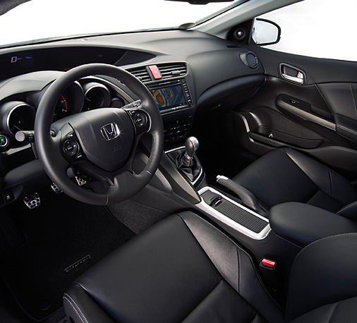
Η σχεδίαση του εσωτερικού όλων των μοντέλων Civic είναι οδηγοκεντρική. Από το κάθισμα του οδηγού, τα όργανα δείχνουν να τον αγκαλιάζουν και να τον τοποθετούν στο κέντρο της οδηγικής εμπειρίας, απόλυτα χαλαρό αλλά με πλήρη έλεγχο. Όλα τα χειριστήρια είναι άριστα τοποθετημένα και οι όποιες πληροφορίες θέλει ο οδηγός είναι άμεσα διαθέσιμες.
Ο εσωτερικός σχεδιασμός του Civic είναι εμπνευσμένος από το κόκπιτ μαχητικών αεροσκαφών και των αγωνιστικών αυτοκινήτων, επιτρέποντας την εύκολη πρόσβαση και λειτουργία σε όλα τα χειριστήρια.

Ευρυχωρία, ευελιξία και άνεση
Το νέο Civic 1.6 i-DTEC διατηρεί την πρακτικότητα, την ευρυχωρία και την απαράμιλλη ευελιξία του Civic. Το αυτοκίνητο έχει την πιο ευρύχωρη καμπίνα στην κατηγορία C, και κορυφαίο χώρο αποσκευών 401 L, που μπορεί να αυξηθεί κατά 76 L προσθέτοντας τον πρακτικό υποδαπέδιο θάλαμο. Προσφέρει 1431mm χώρο στην περιοχή των ώμων μεταξύ οδηγού και συνοδηγού και 795mm διαμήκη απόσταση (μεταξύ οδηγού και πίσω επιβατών).
Ανάμεσα στα εμπρός καθίσματα υπάρχει αποθηκευτικός χώρος για 2 μπουκάλια 1L και 2 μπουκάλια 350ml. Πρίζα ρεύματος, είσοδοι USB και Aux-in περιλαμβάνονται. Για λόγους ευκολίας, οι αποθηκευτικοί χώροι είναι τοποθετημένοι στη φυσική γραμμή κίνησης του οδηγού.

Idle Stop
Το Civic 1.6 i-DTEC εφοδιάζεται στάνταρ με το σύστημα Idle Stop της Honda που μειώνει την κατανάλωση κατά περίπου 5g/km και συμβάλλει στη μείωση των εκπομπών CO₂ κατά 94g/km. Εκπομπές CO₂ κάτω από 100g σημαίνουν ότι το Civic καλύπτει πολλά φορολογικά κίνητρα. Όταν ο οδηγός σταματά και επιλέγει νεκρά στο κιβώτιο, ο κινητήρας σταματά αυτόματα και με το άφημα του συμπλέκτη και με την επιλογή μιας σχέσης επανεκκινεί αυτόματα.

Ασφάλεια 5 αστέρων στο Euro NCAP
Το 5θυρο Honda Civic θεωρείται ως ένα από ασφαλέστερα αυτοκίνητα της Ευρώπης, σύμφωνα με τα αποτελέσματα των ανεξάρτητων crash tests του Euro NCAP. Η κορυφαία κατάταξη του Civic με 5 αστέρια στον τομέα της ασφάλειας αντανακλά τη δέσμευση της Honda στη συνολική ασφάλεια των οχημάτων, Οι μηχανικοί της Honda εστιάζουν όχι μόνο στην ασφάλεια των επιβατών αλλά και των άλλων χρηστών των δρόμων όπως είναι οι πεζοί και οι δικυκλιστές.

Τεχνικές Προδιαγραφές
Έκδοση Sport
ΚΙΝΗΤΗΡΑΣ |  | 1.6-litre i-DTEC
Κυβισμός | cc (cm³) | 1597
Διάμετρος x Διαδρομή | mm | 76.0×88
Σχέση συμπίεσης |  | 16.0
ΚΙΒΩΤΙΟ ΤΑΧΥΤΗΤΩΝ
M/T Τύπος συμπλέκτη |  | Μονού ξηρού δίσκου με ελατήριο επαναφοράς
Τύπος κιβωτίου ταχυτήτων |  | Μονού ξηρού δίσκου με ελατήριο επαναφοράς
Σχέσεις | 1^{η} | 3.642
 | 2^{η} | 1.884
 | 3^{η} | 1.179
 | 4^{η} | 0.869
 | 5η | 0.705
 | 6^{η} | 0.592
 | όπισθεν | 3.673
 | Τελική σχέση μετάδοσης | 3.571
ΒΑΡΟΣ
Βάρος αμαξώματος | M/T kg | 1310-1428
ΕΠΙΔΟΣΕΙΣ
Μεγ. Ιπποδύναμη | kW/rpm | 88kW/4000rpm
Μέγ. Ροπή | Nm/rpm | 300Nm/2000rpm
Μεγ. ταχύτητα | M/T km/h | 203 (206)
Επιτάχυνση M/T secs. | 0 → 100 km/h | 10.5 (10.2)
 | 0 → 400m | 17.6 (17.4)
 | 60 – 100 km/h in 4th | 7.7 (7.6)
Κατανάλωση Καυσίμου Μ/T | Κύκλος πόλης | 4.0
Νέα μέθοδος | Κύκλος Εκτός πόλης | 3.3
93/116/EC | Μικτός κύκλος | 3.6
CO₂ |  | 94

